**Министерство цифрового развития, связи и массовых**

**коммуникаций Российской Федерации**

**Ордена трудового Красного Знамени**

**Федеральное государственное бюджетное образовательное учреждение высшего образования**

**«Московский технический университет связи и информатики»**

Кафедра математической кибернетики и информационных технологий

**Отчет по практической работе №2**

на тему «Знакомство с Azure»

по дисциплине «Введение в профессию»

Выполнил: студент группы БВТ2105

Югай Михаил Константинович

Проверил:

Мкртчян Грач Маратович

Москва, 2021

Цель и задачи работы

**Цель**: ознакомиться с внедрением Azure для выполнения проекта

**Задача:** написать сайт с переводчиком

Выполнение

Листинг кода файла app.py:

from dotenv import load_dotenv

import requests

import os

import uuid

import json

load_dotenv()

from flask import Flask, render_template, request

app = Flask(__name__)

@app.route('/', methods=['GET'])

def index():

    return render_template('index.html')

@app.route('/', methods=['POST'])

def index_post():

    # Read the values from the form

    original_text = request.form['text']

    target_language = request.form['language']

    # Load the values from .env

    key = os.environ['KEY']

    endpoint = os.environ['ENDPOINT']

    location = os.environ['LOCATION']

    # Indicate that we want to translate and the API

    # version (3.0) and the target language

    path = '/translate?api-version=3.0'

    # Add the target language parameter

    target_language_parameter = '&to=' + target_language

    # Create the full URL

    constructed_url = endpoint + path + target_language_parameter

    # Set up the header information, which includes our

    # subscription key

    headers = {

        'Ocp-Apim-Subscription-Key': key,

        'Ocp-Apim-Subscription-Region': location,

        'Content-type': 'application/json',

        'X-ClientTraceId': str(uuid.uuid4())

    }

    # Create the body of the request with the text to be

    # translated

    body = [{'text': original_text}]

    # Make the call using post

    translator_request = requests.post(

        constructed_url, headers=headers, json=body)

    # Retrieve the JSON response

    translator_response = translator_request.json()

    # Retrieve the translation

    translated_text = translator_response[0]['translations'][0]['text']

    # Call render template, passing the translated text,

    # original text, and target language to the template

    return render_template(

        'results.html',

        translated_text=translated_text,

        original_text=original_text,

        target_language=target_language

    )

Листинг кода файла index.html:

<!DOCTYPE html>

<html lang="en">

<head>

    <meta charset="UTF-8">

    <meta name="viewport" content="width=device-width, initial-scale=1.0">

    <link rel="stylesheet" href="https://cdn.jsdelivr.net/npm/bootstrap@4.5.3/dist/css/bootstrap.min.css"

        integrity="sha384-TX8t27EcRE3e/ihU7zmQxVncDAy5uIKz4rEkgIXeMed4M0jlfIDPvg6uqKI2xXr2" crossorigin="anonymous">

    <title>Text Translator</title>

</head>

<body>

    <div class="container">

        <h1>Test Translation service</h1>

        <div>Enter the text you wish to translate, choose the language, and click Translate button</div>

        <div>

            <form method="POST">

                <div class="form-group">

                    <textarea name="text" cols="20" rows="10"

                              class="form-control"></textarea>

                </div>

                <div class="form-group">

                    <label for="language">Language:</label>

                    <select name="language" class="form-control">

                        <option value="en">English</option>

                        <option value="it">Italian</option>

                        <option value="ja">Japanese</option>

                        <option value="ru">Russian</option>

                        <option value="de">German</option>

                    </select>

                </div>

                <div>

                    <button type="submit" class="btn btn-success">YTKA</button>

                </div>

            </form>

        </div>

    </div>

</body>

</html>

Листинг кода файла results.html:

<!DOCTYPE html>

<html lang="en">

<head>

    <meta charset="UTF-8">

    <meta name="viewport" content="width=device-width, initial-scale=1.0">

    <link rel="stylesheet" href="https://cdn.jsdelivr.net/npm/bootstrap@4.5.3/dist/css/bootstrap.min.css"

        integrity="sha384-TX8t27EcRE3e/ihU7zmQxVncDAy5uIKz4rEkgIXeMed4M0jlfIDPvg6uqKI2xXr2" crossorigin="anonymous">

    <title>Result</title>

</head>

<body>

    <div class="container">

        <h2>Results</h2>

        <div>

            <strong>Original text:</strong> {{ original_text }}

        </div>

        <div>

            <strong>Translated text:</strong> {{ translated_text }}

        </div>

        <div>

            <strong>Target language code:</strong> {{ target_language }}

        </div>

        <div>

            <a href="{{ url_for('index') }}">Try another one!</a>

        </div>

    </div>

</body>

</html>

Листинг кода файла .env:

KEY = 4976a6365f344694943544cf2e0bcfe3

ENDPOINT = https://api.cognitive.microsofttranslator.com/

LOCATION = northeurope

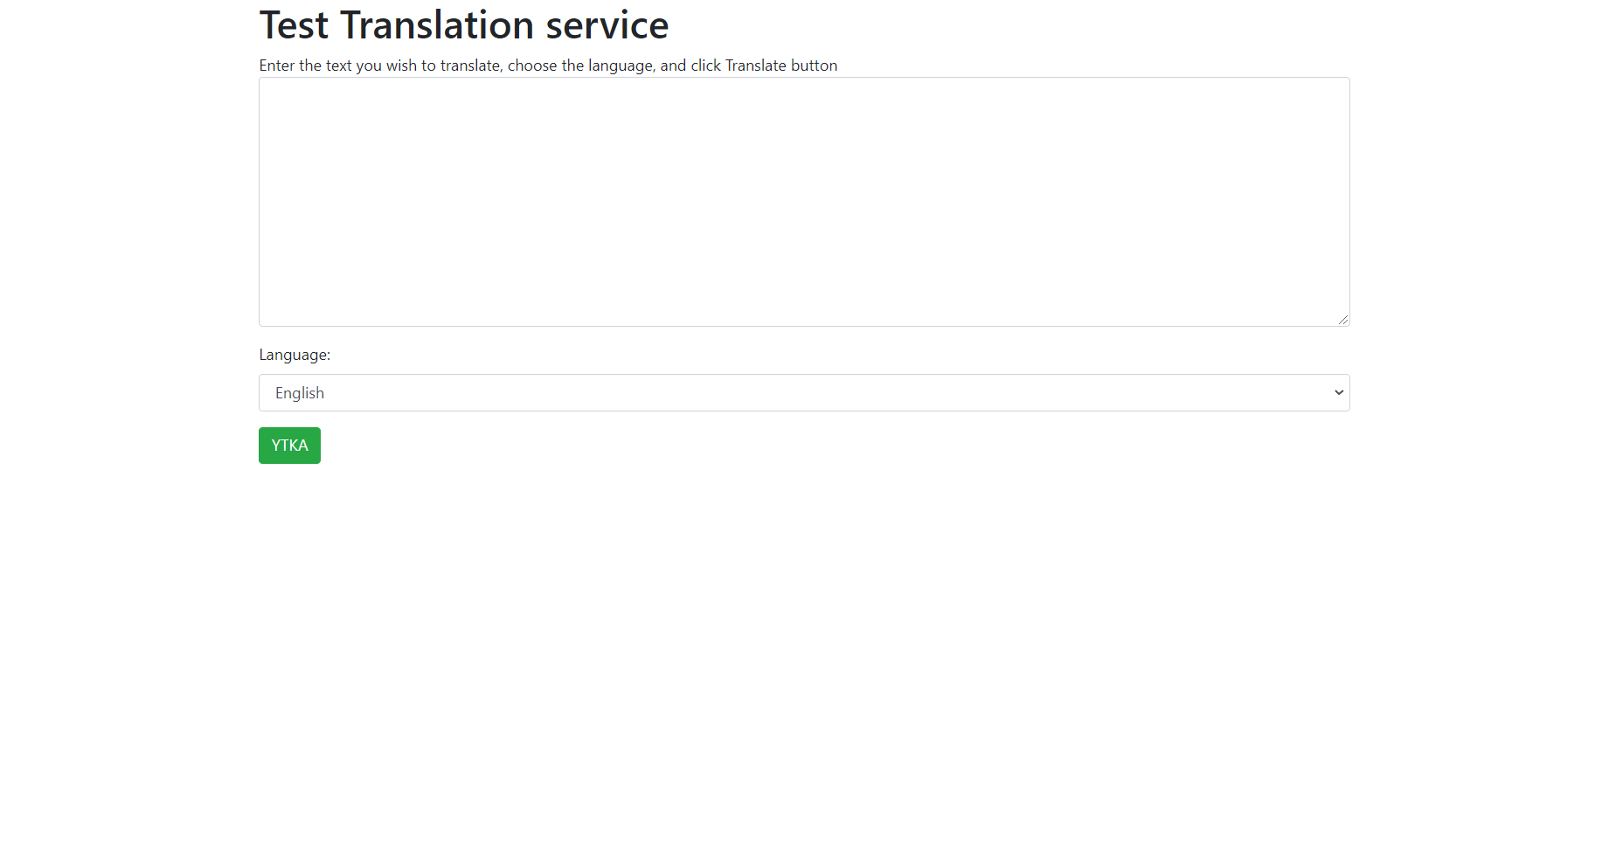

Рисунок 1 – работа программы при flask run

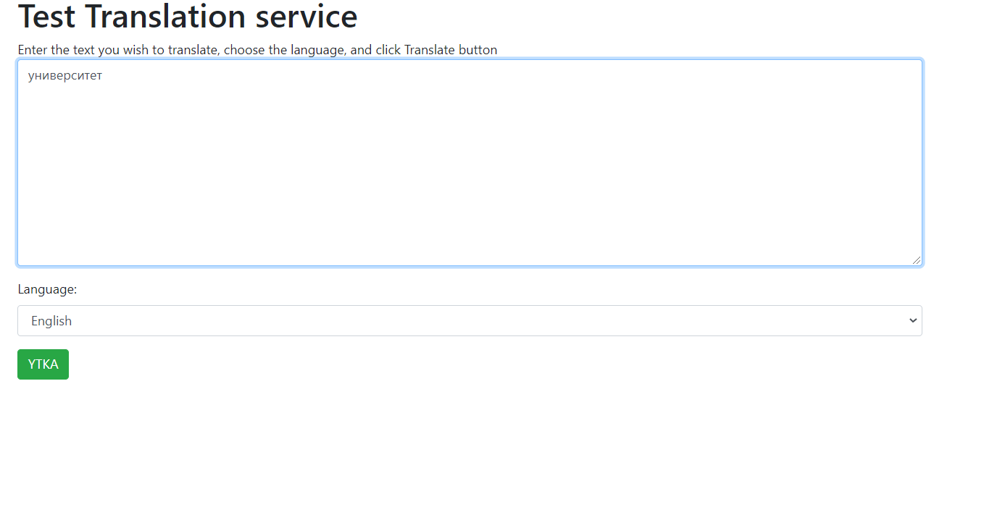

Рисунок 2 – ввод слова в поле ввода

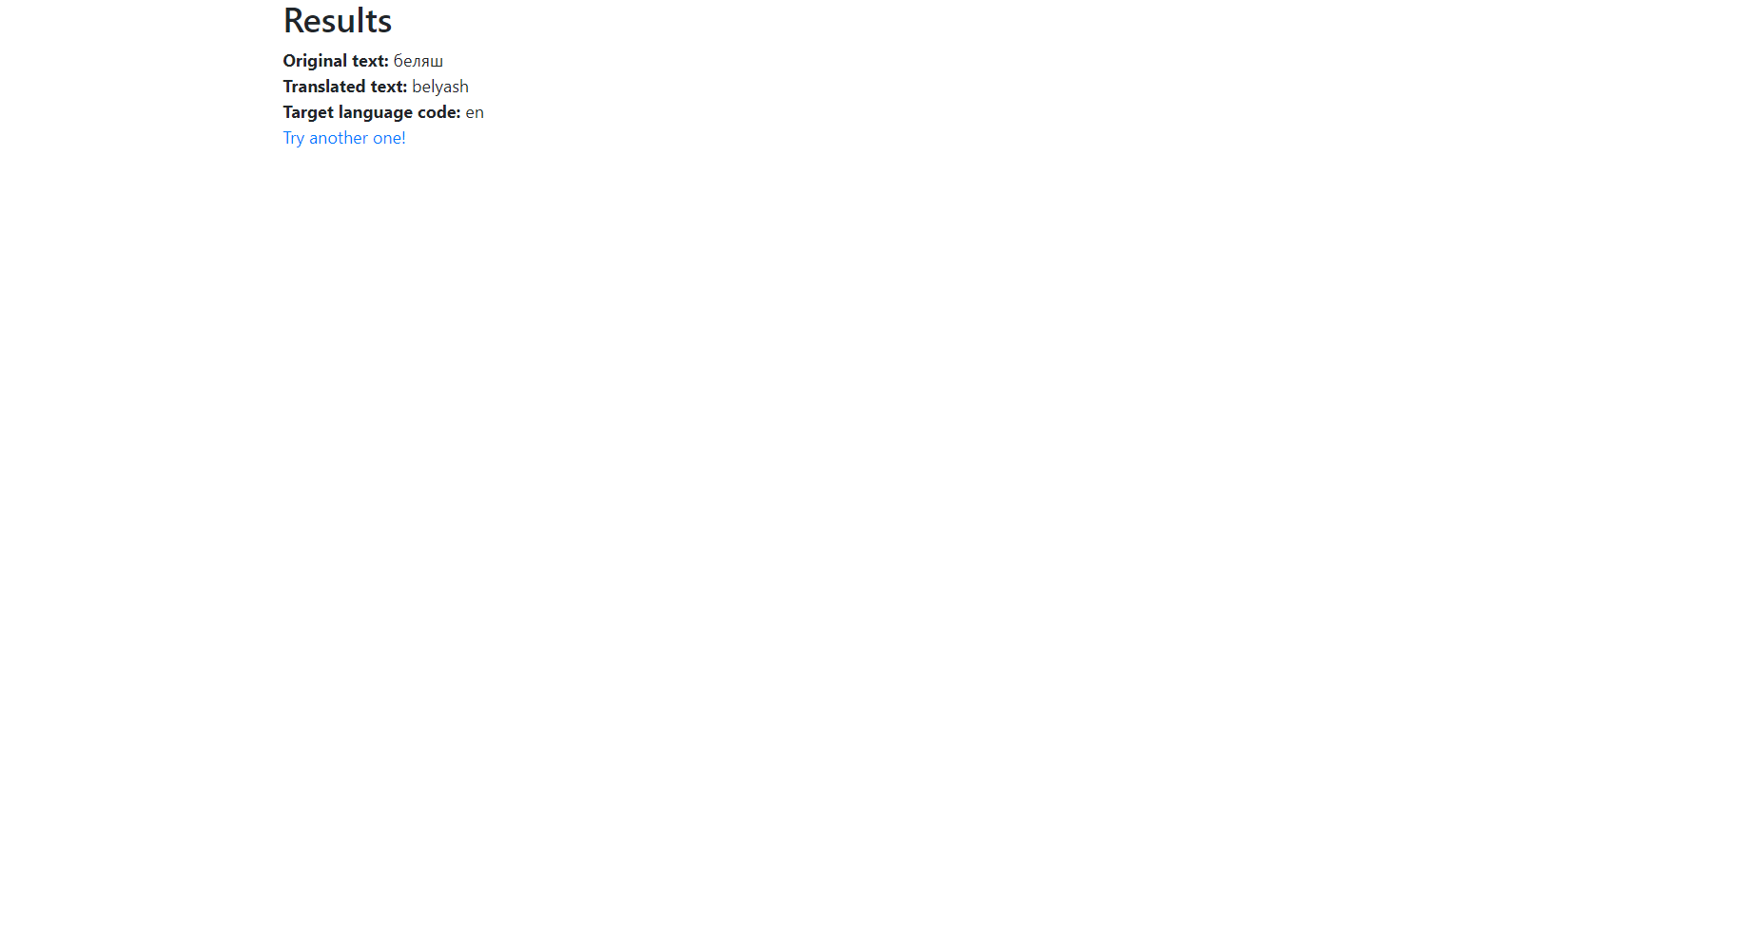

Рисунок 3 – вывод

Выполнение

В результате работы я ознакомился с внедрением Azure в свою программу, в частности использовал для своего переводчика.